常州市雕庄中心小学

校本课程操作手册

课程名称：_爱上古诗_________

任教教师:__何曙慧_________

二0二三年二月

雕庄中心小学校本课程规章制度

一、活动前
1．教师提前3分钟到达上课地点，队员准时、坚持参加每次活动。
2．教师做好每次活动的考勤，请假的队员要及时与该生的班主任联系，搞清去向。
3．教师做好课前准备，学生带好所需的学习用品。

二、活动时
1.队员要遵守纪律，按时、认真完成学习任务。
2.队员之间要团结合作、互帮互助、友好相处。

三、活动后
1．要做好教室的清洁打扫。请各校本课程再结合各自的特点，师生共同补充制定具有个性化的制度，其中校本课程岗位设置、优秀社员评选标准不可少。
2.制度定好后，请上传至校园网“学生成长——校本课程工作”栏目

常州市雕庄中心小学校本课程开发纲要
开发的课程名称 | 爱上古诗 | 教师姓名 | 何曙慧
实施对象 | 二（5） | 班级规模 | 41
展示形式 | 视频展示  √作品展示  现场展示  其他形式：
课程目标 | 1知识与能力：阅读经典古诗文，积累语言材料，形成良好的语感，提高阅读能力和写作能力。  2.过程与方法:通过形式多样的读书活动，激发兴趣、使学生乐学。  3.情感价值：营造轻松快乐的读书氛围,养成好的读书习惯，让古诗文走进学生生活。
课程内容  及实施 | 根据二年级学生要求，读《古诗文鉴赏》、利学生自读，师生共读。
课程评价 | 以学生活动为主，形式多样，趣味性强，成就感强，受学生欢迎。如开展知识竞赛一了解诗人，开展古诗文吟诵等。
请同时将电子稿上传至“学生成长——校本课程工作”栏目
授 课 计 划
序号 | 周次 | 授课内容安排
1 | 2 | 古诗文1《江南》
2 | 3 | 古诗文2
3 | 4 | 古诗文3
4 | 5 | 古诗文4
5 | 6 | 古诗文5
6 | 7 | 古诗文6
7 | 8 | 古诗文7
8 | 9 | 古诗文8
9 | 10 | 古诗文9
10 | 11 | 古诗文10
11 | 12 | 古诗文11
12 | 14 | 古诗文12
13 | 15 | 古诗文13
14 | 16 | 古诗文14
15 | 17 | 古诗文15
16 | 18 | 古诗文16
17 | 19 | 古诗文17
18 | 20 | 古诗文18
19
20
请同时将电子稿上传至“学生成长——校本课程工作”栏目
学生出勤情况统计
序号 | 姓名 | 1 | 2 | 3 | 4 | 5 | 6 | 7 | 8 | 9 | 10 | 11 | 12 | 13 | 14 | 15 | 16 | 17 | 18 | 19 | 20
1 | 陆盈汐 | √ | √ | √ | √ | √ | √ | √ | √ | √ | √ | √ | √ | √ | √ | √ | √ | √ | √
2 | 曹蕊 | √ | √ | √ | √ | √ | √ | √ | √ | √ | √ | √ | √ | √ | √ | √ | √ | √ | √
3 | 张睿琦 | √ | √ | √ | √ | √ | √ | √ | √ | √ | √ | √ | √ | √ | √ | √ | √ | √ | √
4 | 孙君茹 | √ | √ | √ | √ | √ | √ | √ | √ | √ | √ | √ | √ | √ | √ | √ | √ | √ | √
5 | 刘雨炫 | √ | √ | √ | √ | √ | √ | √ | √ | √ | √ | √ | √ | √ | √ | √ | √ | √ | √
6 | 焦以茉 | √ | √ | √ | √ | √ | √ | √ | √ | √ | √ | √ | √ | √ | √ | √ | √ | √ | √
7 | 王紫涵 | √ | √ | √ | √ | √ | √ | √ | √ | √ | √ | √ | √ | √ | √ | √ | √ | √ | √
8 | 董悠然 | √ | √ | √ | √ | √ | √ | √ | √ | √ | √ | √ | √ | √ | √ | √ | √ | √ | √
9 | 张语萱 | √ | √ | √ | √ | √ | √ | √ | √ | √ | √ | √ | √ | √ | √ | √ | √ | √ | √
10 | 李雨涵 | √ | √ | √ | √ | √ | √ | √ | √ | √ | √ | √ | √ | √ | √ | √ | √ | √ | √
11 | 关歆玥 | √ | √ | √ | √ | √ | √ | √ | √ | √ | √ | √ | √ | √ | √ | √ | √ | √ | √
12 | 陈忠航 | √ | √ | √ | √ | √ | √ | √ | √ | √ | √ | √ | √ | √ | √ | √ | √ | √ | √
13 | 洪硕 | √ | √ | √ | √ | √ | √ | √ | √ | √ | √ | √ | √ | √ | √ | √ | √ | √ | √
14 | 薛梓媗 | √ | √ | √ | √ | √ | √ | √ | √ | √ | √ | √ | √ | √ | √ | √ | √ | √ | √
15 | 郭睿彤 | √ | √ | √ | √ | √ | √ | √ | √ | √ | √ | √ | √ | √ | √ | √ | √ | √ | √
注：出勤打√，缺勤打×，迟到打 ，旷课打○。
序号 | 姓名 | 1 | 2 | 3 | 4 | 5 | 6 | 7 | 8 | 9 | 10 | 11 | 12 | 13 | 14 | 15 | 16 | 17 | 18 | 19 | 20
16 | 徐婕 | √ | √ | √ | √ | √ | √ | √ | √ | √ | √ | √ | √ | √ | √ | √ | √ | √ | √
17 | 王思涵 | √ | √ | √ | √ | √ | √ | √ | √ | √ | √ | √ | √ | √ | √ | √ | √ | √ | √
18 | 张援 | √ | √ | √ | √ | √ | √ | √ | √ | √ | √ | √ | √ | √ | √ | √ | √ | √ | √
19 | 陈阳 | √ | √ | √ | √ | √ | √ | √ | √ | √ | √ | √ | √ | √ | √ | √ | √ | √ | √
20 | 魏锦超 | √ | √ | √ | √ | √ | √ | √ | √ | √ | √ | √ | √ | √ | √ | √ | √ | √ | √
21 | 屈子茗 | √ | √ | √ | √ | √ | √ | √ | √ | √ | √ | √ | √ | √ | √ | √ | √ | √ | √
22 | 陈毅涵 | √ | √ | √ | √ | √ | √ | √ | √ | √ | √ | √ | √ | √ | √ | √ | √ | √ | √
23 | 王宸曦 | √ | √ | √ | √ | √ | √ | √ | √ | √ | √ | √ | √ | √ | √ | √ | √ | √ | √
24 | 杨龙军 | √ | √ | √ | √ | √ | √ | √ | √ | √ | √ | √ | √ | √ | √ | √ | √ | √ | √
25 | 方柯迪 | √ | √ | √ | √ | √ | √ | √ | √ | √ | √ | √ | √ | √ | √ | √ | √ | √ | √
26 | 孙海峰 | √ | √ | √ | √ | √ | √ | √ | √ | √ | √ | √ | √ | √ | √ | √ | √ | √ | √
27 | 陈若菲 | √ | √ | √ | √ | √ | √ | √ | √ | √ | √ | √ | √ | √ | √ | √ | √ | √ | √
28 | 陈铭伟 | √ | √ | √ | √ | √ | √ | √ | √ | √ | √ | √ | √ | √ | √ | √ | √ | √ | √
29 | 布子骏 | √ | √ | √ | √ | √ | √ | √ | √ | √ | √ | √ | √ | √ | √ | √ | √ | √ | √
30 | 丁俊森 | √ | √ | √ | √ | √ | √ | √ | √ | √ | √ | √ | √ | √ | √ | √ | √ | √ | √
学生出勤情况统计
序号 | 姓名 | 1 | 2 | 3 | 4 | 5 | 6 | 7 | 8 | 9 | 10 | 11 | 12 | 13 | 14 | 15 | 16 | 17 | 18 | 19 | 20
31 | 俞清原 | √ | √ | √ | √ | √ | √ | √ | √ | √ | √ | √ | √ | √ | √ | √ | √ | √ | √
32 | 孙睿昊 | √ | √ | √ | √ | √ | √ | √ | √ | √ | √ | √ | √ | √ | √ | √ | √ | √ | √
33 | 郭智安 | √ | √ | √ | √ | √ | √ | √ | √ | √ | √ | √ | √ | √ | √ | √ | √ | √ | √
34 | 张宇祺 | √ | √ | √ | √ | √ | √ | √ | √ | √ | √ | √ | √ | √ | √ | √ | √ | √ | √
35 | 程正洋 | √ | √ | √ | √ | √ | √ | √ | √ | √ | √ | √ | √ | √ | √ | √ | √ | √ | √
36 | 余俊熙 | √ | √ | √ | √ | √ | √ | √ | √ | √ | √ | √ | √ | √ | √ | √ | √ | √ | √
37 | 廖子恩 | √ | √ | √ | √ | √ | √ | √ | √ | √ | √ | √ | √ | √ | √ | √ | √ | √ | √
38 | 许蔡意 | √ | √ | √ | √ | √ | √ | √ | √ | √ | √ | √ | √ | √ | √ | √ | √ | √ | √
39 | 方宇翔 | √ | √ | √ | √ | √ | √ | √ | √ | √ | √ | √ | √ | √ | √ | √ | √ | √ | √
40 | 周子皓 | √ | √ | √ | √ | √ | √ | √ | √ | √ | √ | √ | √ | √ | √ | √ | √ | √ | √
41 | 陈泽琰 | √ | √ | √ | √ | √ | √ | √ | √ | √ | √ | √ | √ | √ | √ | √ | √ | √ | √
42
学生出勤情况统计
注：出勤打√，缺勤打×，迟到打 ，旷课打○。

教学设计
序号 |  | 时间 | 2.14 | 周次 | 2 | 课题 | 古诗文
教  学  设  计 | 1一、导入  1、同学们，江南美吗？试着用几个词语来描绘你眼中的江南是怎样的。  2、学生欣赏江南图 。  3、美丽的江南不仅仅吸引着你，也吸引着一位爱国诗人，他就是杜牧，让我们跟随着杜牧的脚步，去看看这江南美景吧！  二、新授  1、出示古诗，自由读。  2、你读懂了什么？（生反馈）师适时精补讲。  3、整体描绘以下整首诗看到的画面。  4、再读古诗。读出美景。  三、背诵
教  学  效  果 | 好
序号 |  | 时间 | 2.21 | 周次 | 3 | 课题 | 古诗文
教  学  设  计 | 1自主阅读小古文，要求：注意节奏，看清字形，读准字音，读通句子。  2小组合作学习：用自己的话说说小古文的意思。  3老师重点词语和句子的讲解。  4齐读小古文，尝试背诵。  5推荐
教  学  效  果 | 好

教学设计
序号 |  | 时间 | 2.28 | 周次 | 4 | 课题 | 古诗文
教  学  设  计 | 1谈话导入，亲情入境。  春天是百花盛开的季节，诗人们曾写过很多赞美春天的诗句，来表达他们对春天的喜爱之情。今天我们就来学习古代诗人歌颂春天的诗。  2初读古诗  3学习古诗，了解诗意  4背诵古诗。
教  学  效  果 | 好
序号 |  | 时间 | 3.7 | 周次 | 5 | 课题 | 古诗文
教  学  设  计 | 1自主阅读小古文，要求：注意节奏，看清字形，读准字音，读通句子。  2小组合作学习：用自己的话说说小古文的意思。  3老师重点词语和句子的讲解。  4齐读小古文，尝试背诵。  5推荐
教  学  效  果 | 好
教学设计
序号 |  | 时间 | 3.14 | 周次 | 6 | 课题 | 古诗文
教  学  设  计 | 1联系实际，导入新课。  春天到了，春姑娘迈着轻轻的脚步走来了，现在正在春暖花开万物复苏的季节。同学们，你们眼中的春天、亲身感受的春天，或者是在书上看到的春天是什么样的？  2检查背诵。  3指导学生有感情地读古诗。
教  学  效  果 | 好
序号 |  | 时间 | 3.21 | 周次 | 7 | 课题 | 古诗文
教  学  设  计 | 1背诵古诗，导入新课。  2学习，自读。  3朗读古诗，理解诗意，体会感情。  4结合理解，有感情地朗读。  5背诵古诗。
教  学  效  果 | 好

教学设计
序号 |  | 时间 | 3.28 | 周次 | 8 | 课题 | 古诗文
教  学  设  计 | 1自主阅读小古文，要求：注意节奏，看清字形，读准字音，读通句子。  2小组合作学习：用自己的话说说小古文的意思。  3老师重点词语和句子的讲解。  4齐读小古文，尝试背诵。  5推荐
教  学  效  果 | 好
序号 |  | 时间 | 4.4 | 周次 | 9 | 课题 | 古诗文
教  学  设  计 | 1背诵古诗，导入新课。  2学习，自读。  3朗读古诗，理解诗意，体会感情。  4结合理解，有感情地朗读。  5背诵古诗。
教  学  效  果 | 好

教学设计
序号 |  | 时间 | 4.11 | 周次 | 10 | 课题 | 古诗文
教  学  设  计 | 1自主阅读小古文，要求：注意节奏，看清字形，读准字音，读通句子。  2小组合作学习：用自己的话说说小古文的意思。  3老师重点词语和句子的讲解。  4齐读小古文，尝试背诵。  5推荐
教  学  效  果 | 好
序号 |  | 时间 | 4.18 | 周次 | 11 | 课题 | 古诗文
教  学  设  计 | 1自主阅读小古文，要求：注意节奏，看清字形，读准字音，读通句子。  2小组合作学习：用自己的话说说小古文的意思。  3老师重点词语和句子的讲解。  4齐读小古文，尝试背诵。  5推荐
教  学  效  果 | 好

教学设计
序号 |  | 时间 | 4.23 | 周次 | 12 | 课题 | 古诗文
教  学  设  计 | 1背诵古诗，导入新课。  2学习，自读。  3朗读古诗，理解诗意，体会感情。  4结合理解，有感情地朗读。  5背诵古诗。
教  学  效  果 | 好
序号 |  | 时间 | 4.25 | 周次 | 13 | 课题 | 古诗文
教  学  设  计 | 1自主阅读小古文，要求：注意节奏，看清字形，读准字音，读通句子。  2小组合作学习：用自己的话说说小古文的意思。  3老师重点词语和句子的讲解。  4齐读小古文，尝试背诵。  5推荐
教  学  效  果 | 好

教学设计
序号 |  | 时间 | 5.9 | 周次 | 15 | 课题 | 古诗文
教  学  设  计 | 1自主阅读小古文，要求：注意节奏，看清字形，读准字音，读通句子。  2小组合作学习：用自己的话说说小古文的意思。  3老师重点词语和句子的讲解。  4齐读小古文，尝试背诵。  5推荐
教  学  效  果 | 好
序号 |  | 时间 | 5.16 | 周次 | 16 | 课题 | 古诗文
教  学  设  计 | 1背诵古诗，导入新课。  2学习，自读。  3朗读古诗，理解诗意，体会感情。  4结合理解，有感情地朗读。  5背诵古诗。
教  学  效  果 | 好

教学设计
序号 |  | 时间 | 5.23 | 周次 | 17 | 课题 | 古诗文
教  学  设  计 | 1自主阅读小古文，要求：注意节奏，看清字形，读准字音，读通句子。  2小组合作学习：用自己的话说说小古文的意思。  3老师重点词语和句子的讲解。  4齐读小古文，尝试背诵。  5推荐
教  学  效  果 | 好
序号 |  | 时间 | 5.30 | 周次 | 18 | 课题 | 古诗文
教  学  设  计 | 1自主阅读小古文，要求：注意节奏，看清字形，读准字音，读通句子。  2小组合作学习：用自己的话说说小古文的意思。  3老师重点词语和句子的讲解。  4齐读小古文，尝试背诵。  5推荐
教  学  效  果 | 好

教学设计
序号 |  | 时间 | 6.6 | 周次 | 19 | 课题 | 古诗文
教  学  设  计 | 1自主阅读小古文，要求：注意节奏，看清字形，读准字音，读通句子。  2小组合作学习：用自己的话说说小古文的意思。  3老师重点词语和句子的讲解。  4齐读小古文，尝试背诵。  5推荐
教  学  效  果 | 好
序号 |  | 时间 | 6.13 | 周次 | 20 | 课题 | 古诗文
教  学  设  计 | 1自主阅读小古文，要求：注意节奏，看清字形，读准字音，读通句子。  2小组合作学习：用自己的话说说小古文的意思。  3老师重点词语和句子的讲解。  4齐读小古文，尝试背诵。  5推荐
教  学  效  果 | 好

雕庄中心小学 2022-2023 学年第 二 学期
爱上古诗 校本课程成果展示（照片形式贴于下方）
教师： 何曙慧
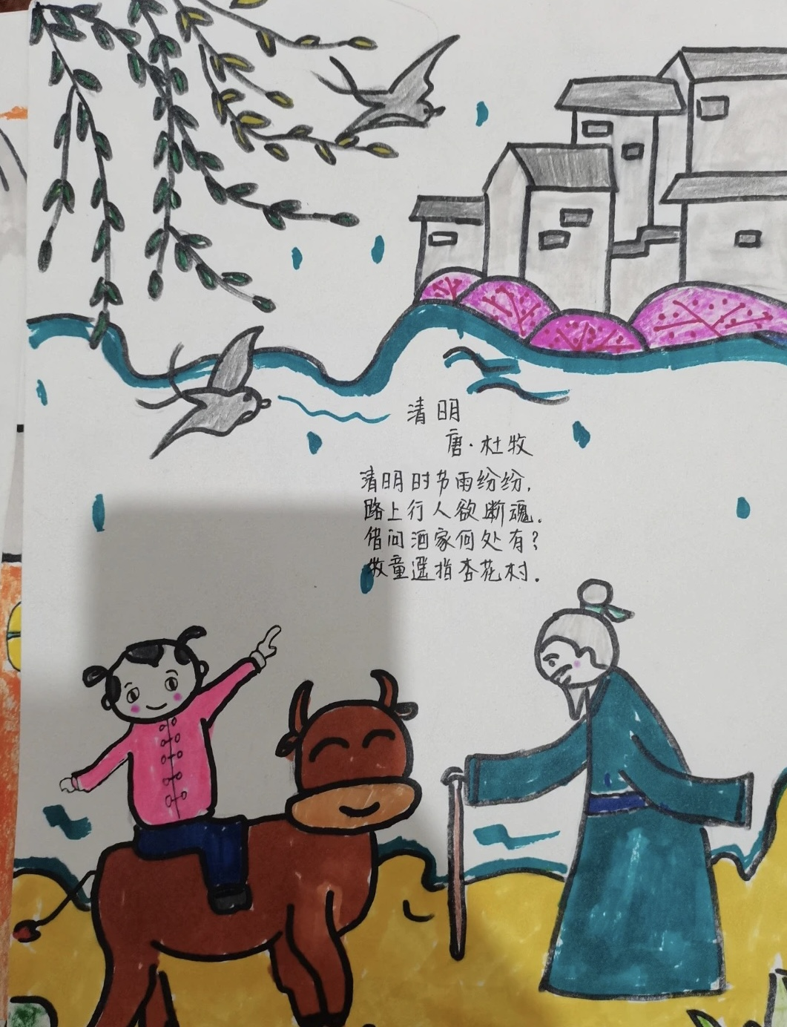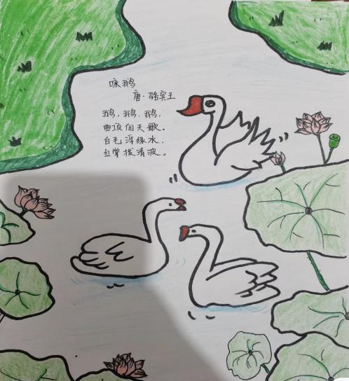
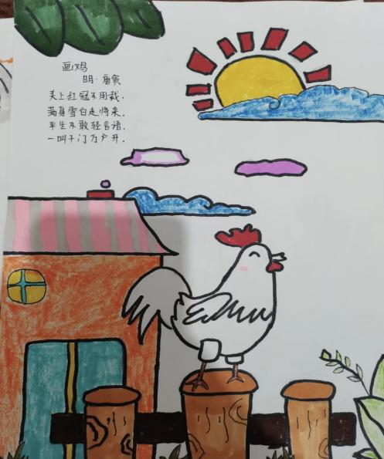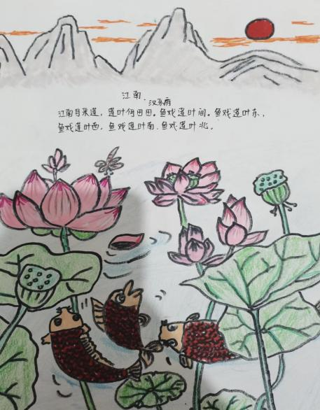
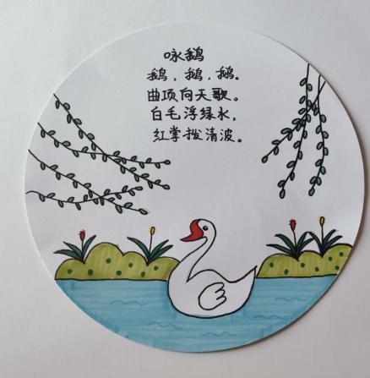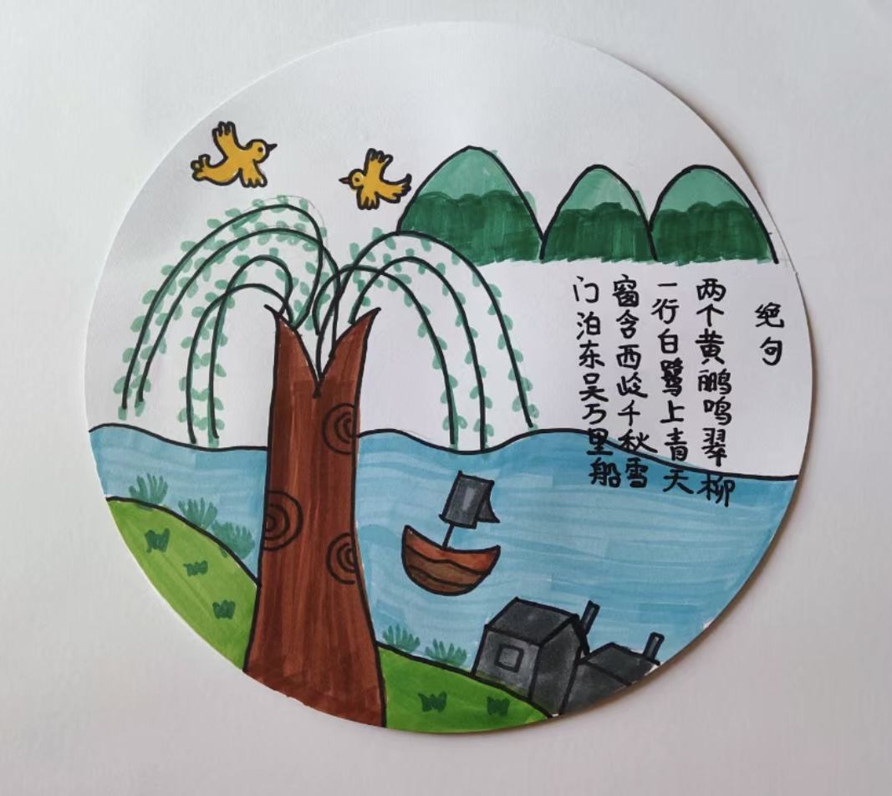
请同时将电子稿上传至“学生成长——校本课程工作”栏目
优秀社团成员名单：合计 15 人

序号 | 班级 | 姓名 | 简 评
 | 二5 | 董悠然 | 该生喜欢上古诗文课 ，善于表现。
 | 二5 | 薛梓媗 | 该生喜欢上古诗文课 ，理解性强。
 | 二5 | 丁俊森 | 该生喜欢上古诗文课 ，记忆力超常。
 | 二5 | 屈子茗 | 该生喜欢上古诗文课 ，善于表现。
 | 二5 | 陈若菲 | 该生喜欢上古诗文课 ，理解性强。
 | 二5 | 魏锦超 | 该生喜欢上古诗文课 ，记忆力超常。
 | 二5 | 王紫涵 | 该生喜欢上古诗文课 ，善于表现。
 | 二5 | 曹蕊 | 该生喜欢上古诗文课 ，理解性强。
 | 二5 | 张宇祺 | 该生喜欢上古诗文课 ，记忆力超常。
 | 二5 | 方宇翔 | 该生喜欢上古诗文课 ，善于表现。
 | 二5 | 李雨涵 | 该生喜欢上古诗文课 ，理解性强。
 | 二5 | 俞清原 | 该生喜欢上古诗文课 ，记忆力超常。
 | 二5 | 程正洋 | 该生喜欢上古诗文课 ，善于表现。
 | 二5 | 洪硕 | 该生喜欢上古诗文课 ，理解性强。
优秀校本课程学员人数不超过总人数的30%，期末由指导教师在优秀成员学生护照上评定盖章。
请同时将电子稿上传至“学生成长——校本课程工作”栏目。

